Nota de prensa
Perfect Charging

Premio

Fronius se lleva el oro en la evaluación EcoVadis

(Wels, 14/11/2023) EcoVadis realiza evaluaciones de sostenibilidad y es una de las agencias con más reputación mundialmente. En la evaluación de este año, Fronius ha ganado por primera vez la medalla de oro, lo que la sitúa entre el 5 % de las empresas más sostenibles.
La agencia internacional de evaluación EcoVadis ha valorado hasta ahora 100 000 empresas de más de 175 países y de más de 200 sectores. Cada año, examinan minuciosamente cuatro áreas: medio ambiente, derechos humanos y laborales, ética y contratación sostenible. La empresa familiar austriaca ha conseguido mejorar sus resultados de 2022 y ganar el oro por primera vez este año. Esto sitúa a Fronius entre el 5 % de las empresas más sostenibles del sector.
“Vivimos la sostenibilidad, y esto se puede ver cada día en nuestras acciones y en nuestro compromiso conjunto. Cada contribución, por pequeña que parezca, ayuda a establecer los cimientos para las generaciones venideras y para un futuro del que queremos sentirnos orgullosos. Por un lado, el premio EcoVadis es un gran paso en la dirección correcta y, por otro, es un estímulo positivo. Queremos ser aún mejores, así que aún tenemos mucho viaje por delante”, afirma Katrin Helmberger, Directora de Sostenibilidad Corporativa.

Fronius deja de usar gas en los centros de producción
El mejor ejemplo de estrategia de sostenibilidad orientada al futuro: Fronius consiguió abandonar el gas a principios de año y desde entonces, todas sus plantas de producción en Austria funcionan sin combustibles fósiles. Gracias a la inversión en la eliminación progresiva del gas, la empresa puede ahorrar más de 2,9 GWh de gas natural en comparación con el año anterior solo en los centros de Sattledt, Thalheim, Pettenbach y Steinhaus, lo que equivale al consumo de unas 73 viviendas unifamiliares o 773 toneladas de equivalente de CO₂. Asimismo, los sistemas fotovoltaicos instalados en los tejados alcanzan actualmente una producción de 4 MWp y la corriente obtenida es 100 % electricidad verde certificada.

Sinopsis del material gráfico
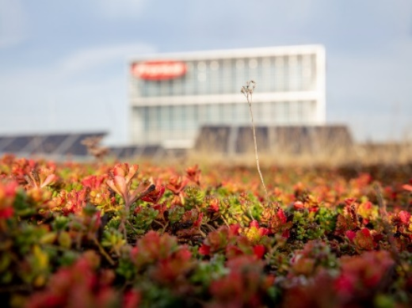

Fronius se encuentra entre el 5 % de las empresas más sostenibles.

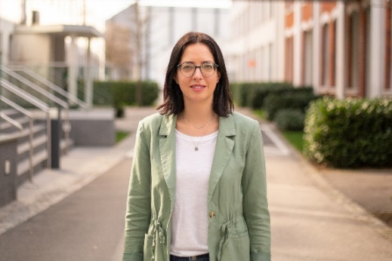

Katrin Helmberger, Directora de Sostenibilidad Corporativa.

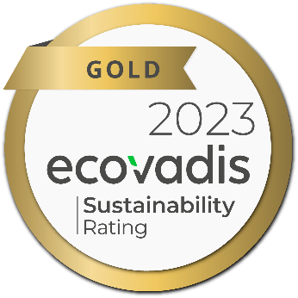

Fronius se lleva el oro en la evaluación EcoVadis.

Somos Perfect Charging.
Nuestra pasión son las soluciones innovadoras para la carga eficiente y sostenible de baterías de arranque y tracción. Somos Perfect Charging, la Unidad de negocio más antigua de Fronius, con más de 75 años de experiencia en investigación y desarrollo. Junto con nuestros clientes, planificamos e implementamos soluciones de carga inteligentes para interiores y exteriores con una ventaja competitiva. Con ello conseguimos que ahorren electricidad, prolonguen la vida útil de sus baterías y simplifiquen sus procesos de carga. Juntos podemos contribuir a reducir los gases de efecto invernadero y proteger el medio ambiente. Contribuyamos a una Intralogística neutra en emisiones de CO2.

¡Para ver más noticias interesantes en español, síguenos en LinkedIn (Fronius España)
Facebook (@froniusespana) o Instagram (@froniusespana)!

Nombre de la Unidad de Negocio: Fronius Perfect Charging
Web Fronius España: www.fronius.com/es-es/spain/tecnologia-de-carga-de-baterias
Web Fronius Internacional: www.fronius.com/en/battery-charging-technology
Canal YouTube Fronius Internacional Perfect Charging: www.youtube.com/FroniusCharging
Canal Youtube Fronius Perfect Charging en español: https://bit.ly/3Hmil3K
Perfil Linkedin Fronius Internacional Perfect Charging: www.linkedin.com/showcase/perfect-charging

Para más información, por favor, diríjase a:

Fronius España S.L.U.
Laura Gonzalez, +34 (91) 649 60 40, Gonzalez.Laura@fronius.com
Parque Empresarial La Carpetania, Calle Miguel Faraday 2, 28906 Getafe - Madrid

Fronius International GmbH
MMag. Sonja POINTNER, +43 (7242) 241-6436, pointner.sonja@fronius.com
Fronius International GmbH, Froniusplatz 1, 4600 Wels, AUSTRIA

Envía un ejemplar a nuestra agencia:
a1kommunikation Schweizer GmbH,
Kirsten Ludwig, +49 (0)711 9454161-20, Kirsten.Ludwig@a1kommunikation.de
Oberdorfstraße 31 A, 70794 Filderstadt, Alemania

